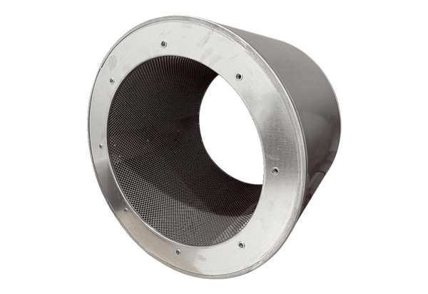Potrubní tlumič hluku RSI 63/1000Obsah dodávky: 1 kusSortiment: C
Typové číslo: 0073.0097Výrobce: MAICO

